Модуль ЕИС. Руководство пользователя

- ЕИС учетные записи
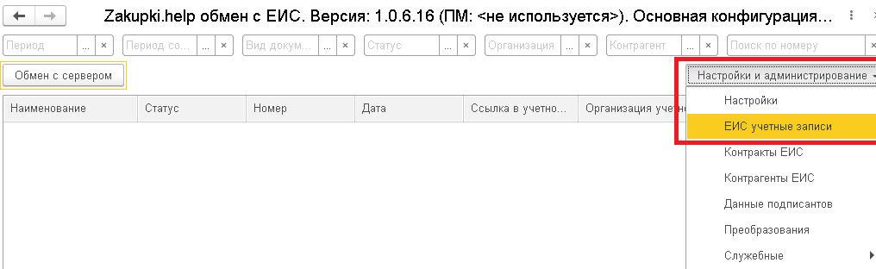
  - Нажать кнопку «Добавить»
  - Выбрать организацию из списка
  - Заполнить Реестровый номер – ЕРУЗ
  - Заполнить токен
  - Нажать кнопку “Проверить подключение” – если данные верные, модуль выведет сообщение об успешной попытке подключения

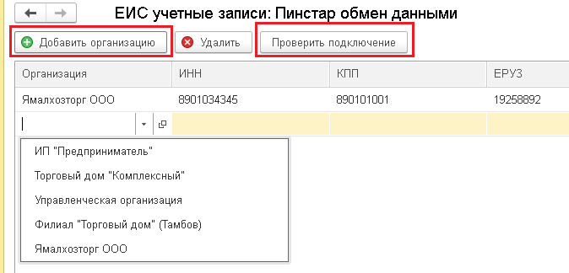

- Перейти в основной журнал (форма, которая отображается первой при открытии обработки), нажать кнопку “Обмен с сервером”.
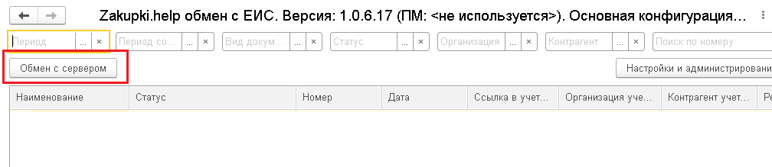
По этой кнопке происходит:
  - Загрузка контрактов
  - Загрузка списка Подписантов
  - Загрузка списка Контрагентов ЕИС, с которыми подписаны контракты
  - Обновление списка Реализаций по контрактам ЕИС
- Перейти в настройку “Контрагенты ЕИС”
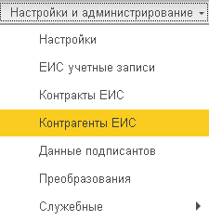
  - Сопоставить загруженным контрагентам соответствие из Справочника Контрагентов учетной системы вручную или по кнопке «Подобрать автоматически по ИНН»

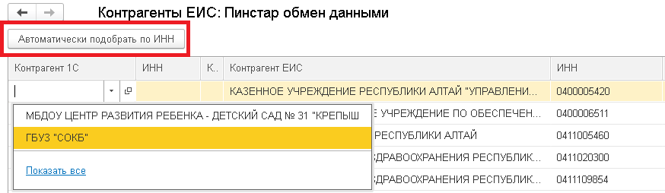
- Перейти в настройку “Контракты ЕИС”
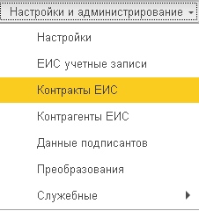
  - В столбце “Номер контракта ЕИС” нажать ссылку “Сопоставить” и выбрать соответствующий договор в учетной системе (Справочник договоров контрагентов)
  - В столбце “Номенклатура” нажать ссылку “Сопоставить”
  - Открывается форма сопоставления номенклатуры контракта и учетной номенклатуры
  - В столбце “Номенклатура 1С” нажать ссылку “Добавить номенклатуру”
  - Выбрать из справочника Номенклатура соответствующую позицию номенклатуры учета
  - При необходимости добавить еще позиции номенклатуры учета, соответствующие данной позиции номенклатуры контракта
  - При необходимости добавить перерасчет единиц измерения (в контракте кг, в учете г. - тогда 1 единица контракта содержит 0,001 единицы учета)
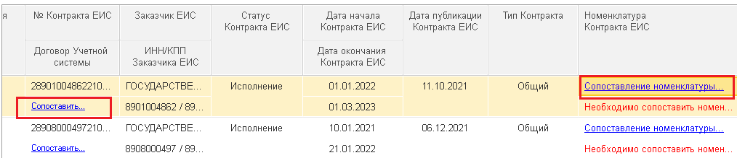
- Создать реализацию, счет-фактуру
- Перейти в модуль, нажать кнопку “Обмен с сервером”
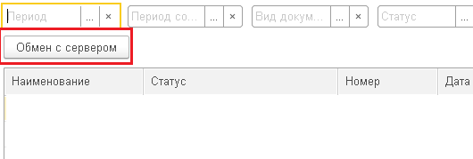
- УПД появляется в журнале. Статус “На отправку” или «Требуется ввод данных»
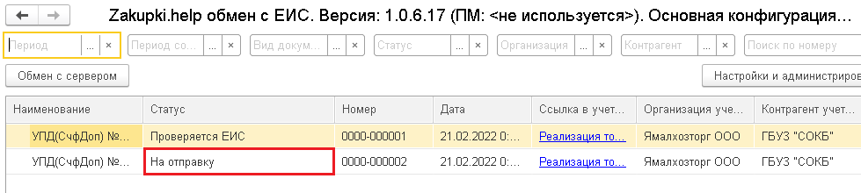

- Открыть УПД. Проверить данные.
- На вкладке «Дополнительные файлы» приложить сопутствующие документы. Общий размер файлов не должен превышать 50 Мб.
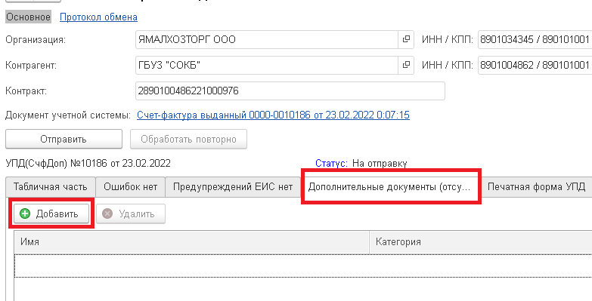
- Если статус «Требуется ввод данных», то перейти на вкладку «Ошибки» и исправить (см п. 14.1)
- Нажать кнопку “Отправить”. Статус изменился на “Формирование документов”
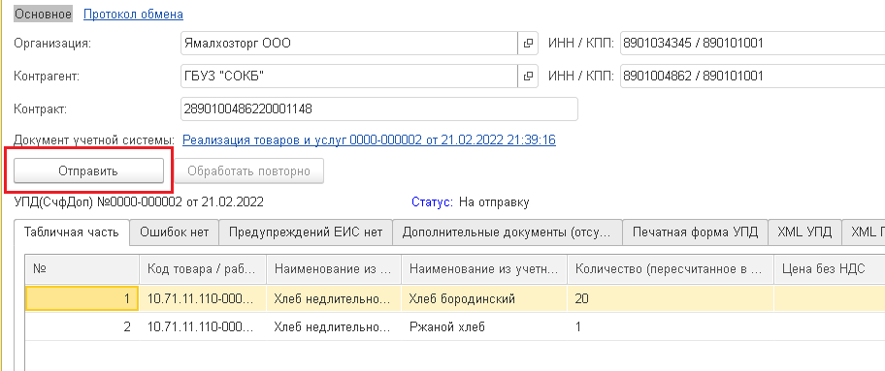
- Нажать кнопку Обмен с сервером. Статус изменился на “Проверяется ЕИС.
- Снова нажать кнопку «Обмен с сервером», чтобы получить результат проверки документов ЕИС
- Если статус “Ошибки”, открыть УПД, перейти на вкладку “Ошибки”
- Исправить:
  - Требуется ввод данных – модуль подскажет, какие данные нужно ввести (заполнить данные)
  - Ошибки ЕИС – текст ответа ЕИС при расхождении данных документа с форматом, установленным в ЕИС – изменить данные
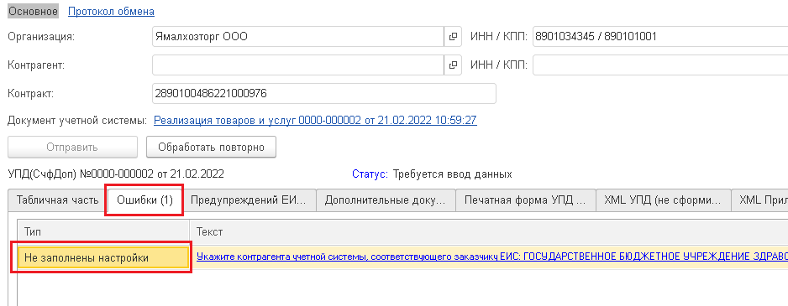
- Нажать кнопку “Обработать повторно”
- Снова «Обмен с сервером»
- Получить статус документа «Отправлено»

